1.3. Продолжен анализ всего объема данных по экологии MtrBTN1 и MtrBTN2 в Тауйской губе Охотского моря, включая данные по экологическим паттернам распространения линий и приспособленности (репродуктивное состояние, скорость роста) здоровых моллюсков и инфицированных разными линиями MtrBTN.
1.3. Выявлены факторы среды, определяющие заболеваемость мидий MtrBTN в анцестральном для MtrBTN1 и MtrBTN2 ареале в Охотском море, где обе линии встречаются с «уловимой» частотой. Построена множественная регрессионная модель, в которой зависимой переменной выступает частота больных мидий в популяциях, а в качестве предикторов разнообразные характеристики популяций мидий и их местообитаний.

Два блока иллюстраций. Один – про межпопуляционные паттерны включая ВСЕ изученные предикторы (OGP!). Второй - про меж-индивидуальные включая стерильность (решить за пол - по гистологии или под микроскопом) и приросты как функции от генотипа рака и – интенсивности инвазии (доля раковых клеток по FC) + текст (Хайтов)

Факторы, регулирующие распространение линий трансмиссивного рака в Тауйской губе

В данном анализе мы тестировали несколько гипотез. В качестве исходной гипотезы мы рассматривали предположение, что линии BTN1 и BTN2, будучи по происхождению клетками одного «родительского» вида (M.trossulus) и близкого эволюционного возраста должны иметь сходные связи с факторами среды. Вторая гипотеза: повышенная частота BTN, как онкологического заболевания, должна коррелировать с уровнем стресса, понижающего иммунитет мидий. Наиболее сильное заражение ожидается в местах с угнетенными поселениями мидий, находящихся в стрессовых условиях.
При выборе предикторов, потенциально влияющих на частоту встречаемости двух линий BTN мы исходили из следующих предпосылок. Ожидаемым источником стресса мы полагали антропогенный пресс со стороны Магадана, как крупного города. При этом в качестве основного предприятия, непосредственно расположенного на побережье, мы рассматривали морской порт. В качестве предиктора, характеризующего это воздействие, мы измеряли расстояние от поселения мидий до порта (вдоль береговой линии). Поскольку для мидий ключевым фактором, обеспечивающим стабильное снабжение пищей и регулярное пополнение молодью является уровень гидродинамической напряженности (течения, прибой) в качестве величины, косвенно оценивающей этот параметр, мы использовали величину открытости побережья для прибоя (Fetch). Мы предполагаем, что в условиях повышенного прибоя мидии встречают более выгодные условия, по сравнению с изолированными акваториями с низкой гидродинамической напряженностью. Для непосредственной оценки уровня благополучия мидий мы анализировали рост моллюсков из тех поселений, где анализировали частоту BTN. Для всего поселения мы оценивали величину OGP, которая характеризует средний уровень ростовых процессов в поселении. Предполагается, что чем выше OGP тем более активно идет рост и тем более благоприятны условия существования моллюсков. Дополнительно мы оценили структуру популяции хозяина (размерная структура, выраженная в терминах главных компонент, которые характеризуют относительное обилие молоди и старых моллюсков в поселении).
Подобранная нами модель (см. Рис. +++) демонстрировала статистически значимые связи со всеми изученными предикторами только в отношении линии BTN1 (Табл. +++), ни одной значимой связи для линии BTN2 выявлено не было. Таким образом, наша первая гипотеза была опровергнута. Две линии трансмиссивного рака демонстрируют разные связи с параметрами среды. BTN2 менее чувствителен к варьированию как абиотических, так и биотических факторов. BTN1 имеет более высокую частоту на значительном удалении от источников антропогенного влияния. Что позволяет считать, что и вторая наша гипотеза не подтвердилась. При этом линия BTN1 имеет более высокую частоту в тех поселениях, которые формируются на более открытых побережьях, при более активном росте (более высокие значения OGP) и в тех поселениях, где преобладает молодь мидий, то есть происходит более активное пополнение. Все эти осбенности указывают на то, что BTN1 процветает в условиях максимально благоприятных для его хозяина.

Таблица ++. Параметры аддитивной модели, описывающей связь частоты BTN с предикторами
Элемент модели | edf | Ref.edf | Chi.sq | p-value
s(Dist_Port):LineageBTN1 | 1.0 | 1.0 | 9.2 | 0.002
s(Dist_Port):LineageBTN2 | 1.0 | 1.0 | 3.4 | 0.065
s(fetch):LineageBTN1 | 1.0 | 1.0 | 9.3 | 0.002
s(fetch):LineageBTN2 | 1.0 | 1.0 | 0.0 | 0.979
s(PC1):LineageBTN1 | 2.0 | 2.3 | 8.3 | 0.016
s(PC1):LineageBTN2 | 1.7 | 2.1 | 5.5 | 0.072
s(OGP):LineageBTN1 | 1.7 | 1.9 | 6.0 | 0.048
s(OGP):LineageBTN2 | 1.0 | 1.0 | 2.6 | 0.105

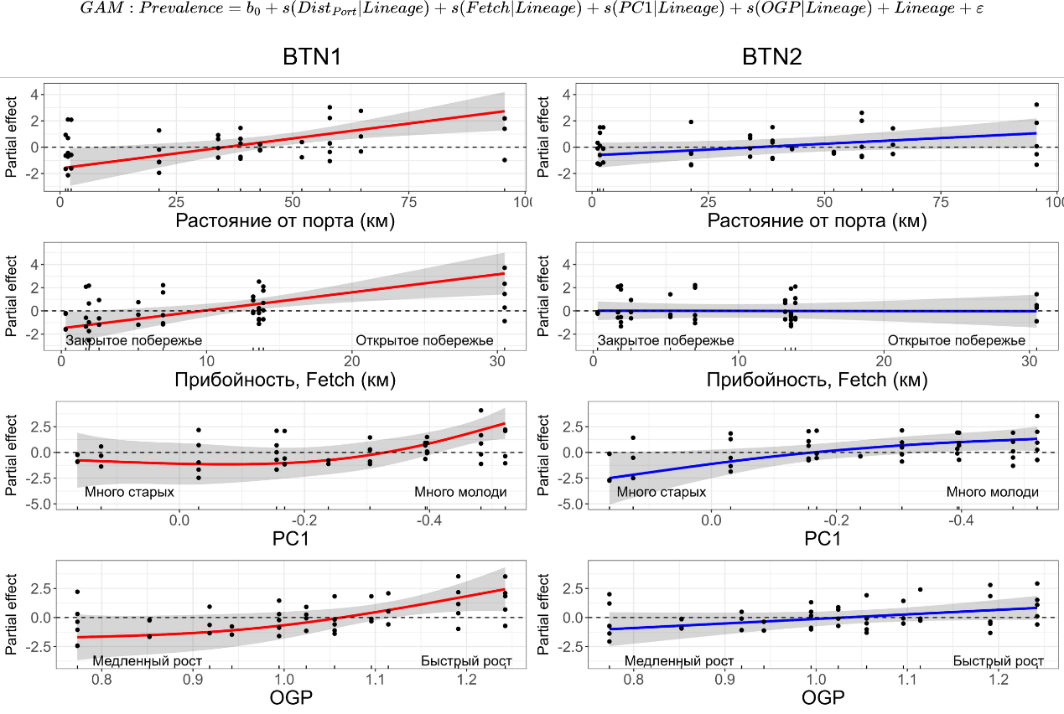
Рисунок ++. Зависимость частоты встречаемости двух линий BTN от изученных предикторов. Формула над графиками отражает структуру подобранной модели. Пунктирная линия демонстрирует средний уровень зараженности. Точки - частные остатки (отклонение первичных данных от предсказания модели).

Третьей нашей гипотезой было предположение о том, что клетки BTN, как паразитические формы, должны манипулировать хозяином, увеличивая приток ресурсов. Самый распространенный среди паразитов прием манипуляции - это снижение репродуктивной активности хозяина, которая приводит к снижению энергозатрат на размножение и высвобождению ресурсов, необходимых для паразита. Мы изучили как зависит частота нарушенй в продукции гамет (отсутствие заметных яйцеклеток или сперматозоидов на мазках раздавленных гонад) от доли анеуплоидных клеток в гемолимфе хозяина, зараженного BTN. Статистически значимое увеличение частоты нарушений по мере роста числа аннеуплоидных клеток (развития заболевания) была выявлена только в отношении моллюсков, зараженных BTN1 (Табл. ++). Высокая частота (выше среднего уровня) была отмечена только на поздних стадиях заболевания (Рис. ++), когда доля анеуплоидных клеток превышала 70%. У моллюсков, зараженных BTN2, частота нарушений была на среднем для популяции уровне на всех этапах развития заболевания.

Таблица ++. Параметры аддитивной модели, описывающей связь частоты нарушения продукции гамет долей анеуплоидных клеток в гемолимфе мидий, зараженных разными линиями BTN.

Элемент модели | edf | Ref.edf | Chi.sq | p-value
s(Aneuploid_Proportion):LineageBTN1 | 1.0 | 1.0 | 10.3 | 0.001
s(Aneuploid_Proportion):LineageBTN2 | 1.0 | 1.0 | 2.0 | 0.153

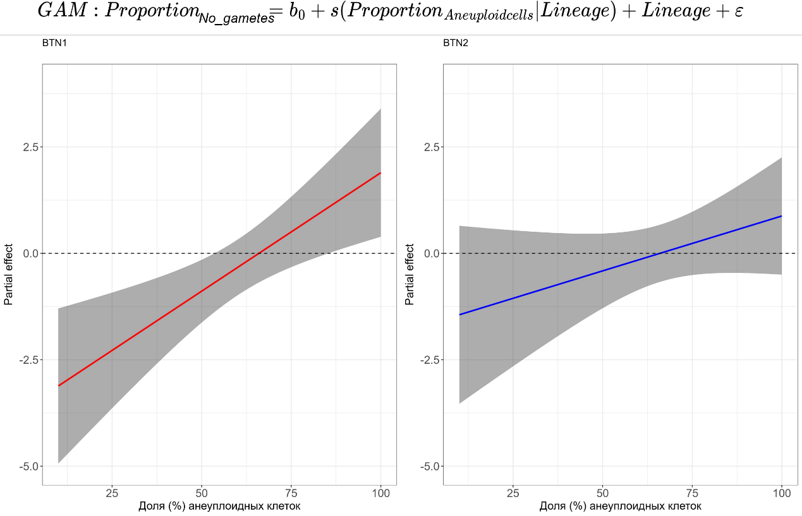
Рисунок ++. Предсказания модели, описывающей связь частоты нарушений продукции гамет с долей долей анеуплоидных клеток в гемолимфе мидии. Формула над графиками отражает структуру подобранной модели. Пунктирная горизонтальная линия демонстрирует среднее значение частоты нарушений среди больных мидий.

Четвертая гипотеза: если BTN эффективно снижает репродуктивные способности хозяина, то высвободившаяся энергия должна приводить к более интенсивному росту хозяина. Мы изучили как зависит относительный прирост раковины мидий за текущий год (объединенные данные 2021 и 2023 гг, 3000 изученных моллюсков) у трех категорий мидий: здоровые, зараженные BTN1 и зараженные BTN2. Относительный прирост был вычислен, как отношение расстояния от края раковины до последнего кольца остановки роста. Для корректировки в модель, в качестве ковариаты, был внесен размер мидии, оцененый как расстояние от вершины раковины до последнего кольца остановки роста. Подобранная модель показала, что относительный прирост последнего года у моллюсков, зараженных BTN2, был статистически значимо выше, чем у моллюсков, зараженных BTN1 и у здоровых особей (табл. ++, рис. +++ А). Прирост у двух последних категорий значимо не отличался. При этом описанные различия прослеживаются и на сырых данных, рассмотренных без учета влияния размера, как ковариаты (рис. ++). Таким образом, наша четвертая гипотеза подтвердилась только в отношении линии BTN2. Заражение моллсков этой линеией трансмиссивного рака демонстрирует эффект аналогичный ускоренному росту хозяина при паразитарной кастрации.

Таблица ++. Параметры модели, описывающей связь (приводится только параметрическая часть аддитивной модели)
Элемент модели | Оценка | SE | F | p-value
(Intercept) | 25.08 | 1.22 | 20.51 | 0.0000
BTN_Type(BTN2) | 4.24 | 1.66 | 2.55 | 0.0109
BTN_Type(Здоровые) | 0.67 | 1.07 | 0.63 | 0.5307

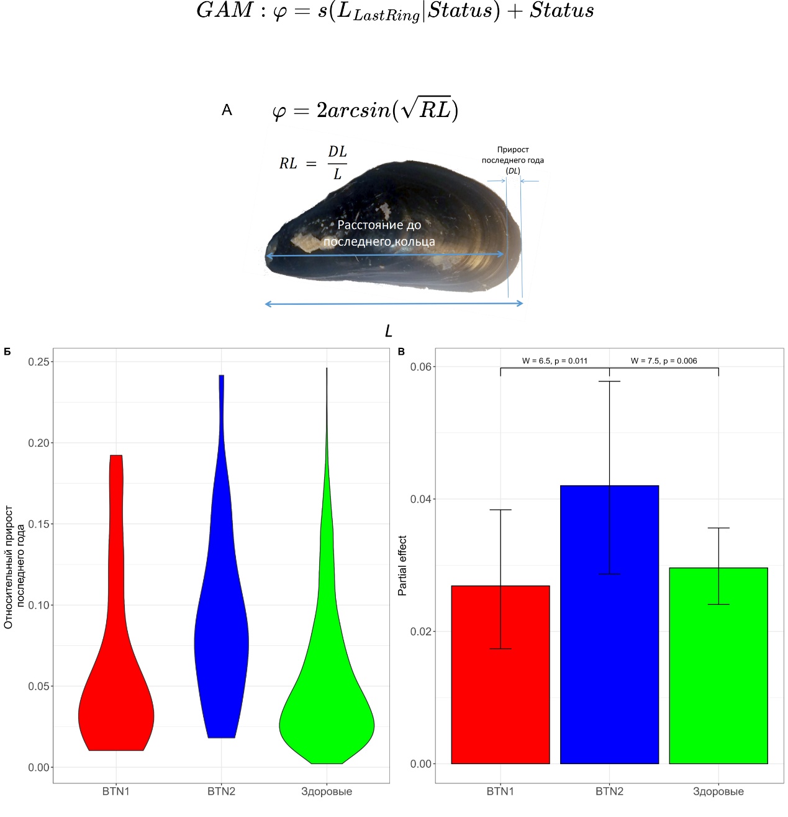

Рисунок ++. Относительный прирост длины раковины за последний год у мидий, зараженных двумя линиями BTN, и здоровых особей. А. Схема измерения относительного прироста (RL). Формула демонстрирует φ-преобразование Фишера, использованное для нормализации распределения зависимой переменной. Б. Распределение первичных значений относительного прироста, без учета расстояния до последнего кольца, как ковариаты. В. Скорректированные средние значения, с учетом размера, как ковариаты, предсказание моделью. Усы отражают 95% доверительный интервал (при среднем значении размера). Над диаграммой приведены результаты пост-хок сравнений с помощью критерия Вальда. Формула над рисунками отражает структуру подобранной модели.

